Муниципальное дошкольное образовательное учреждение
«Байцуровский детский сад «Чебурашка»

Разновозрастная группа

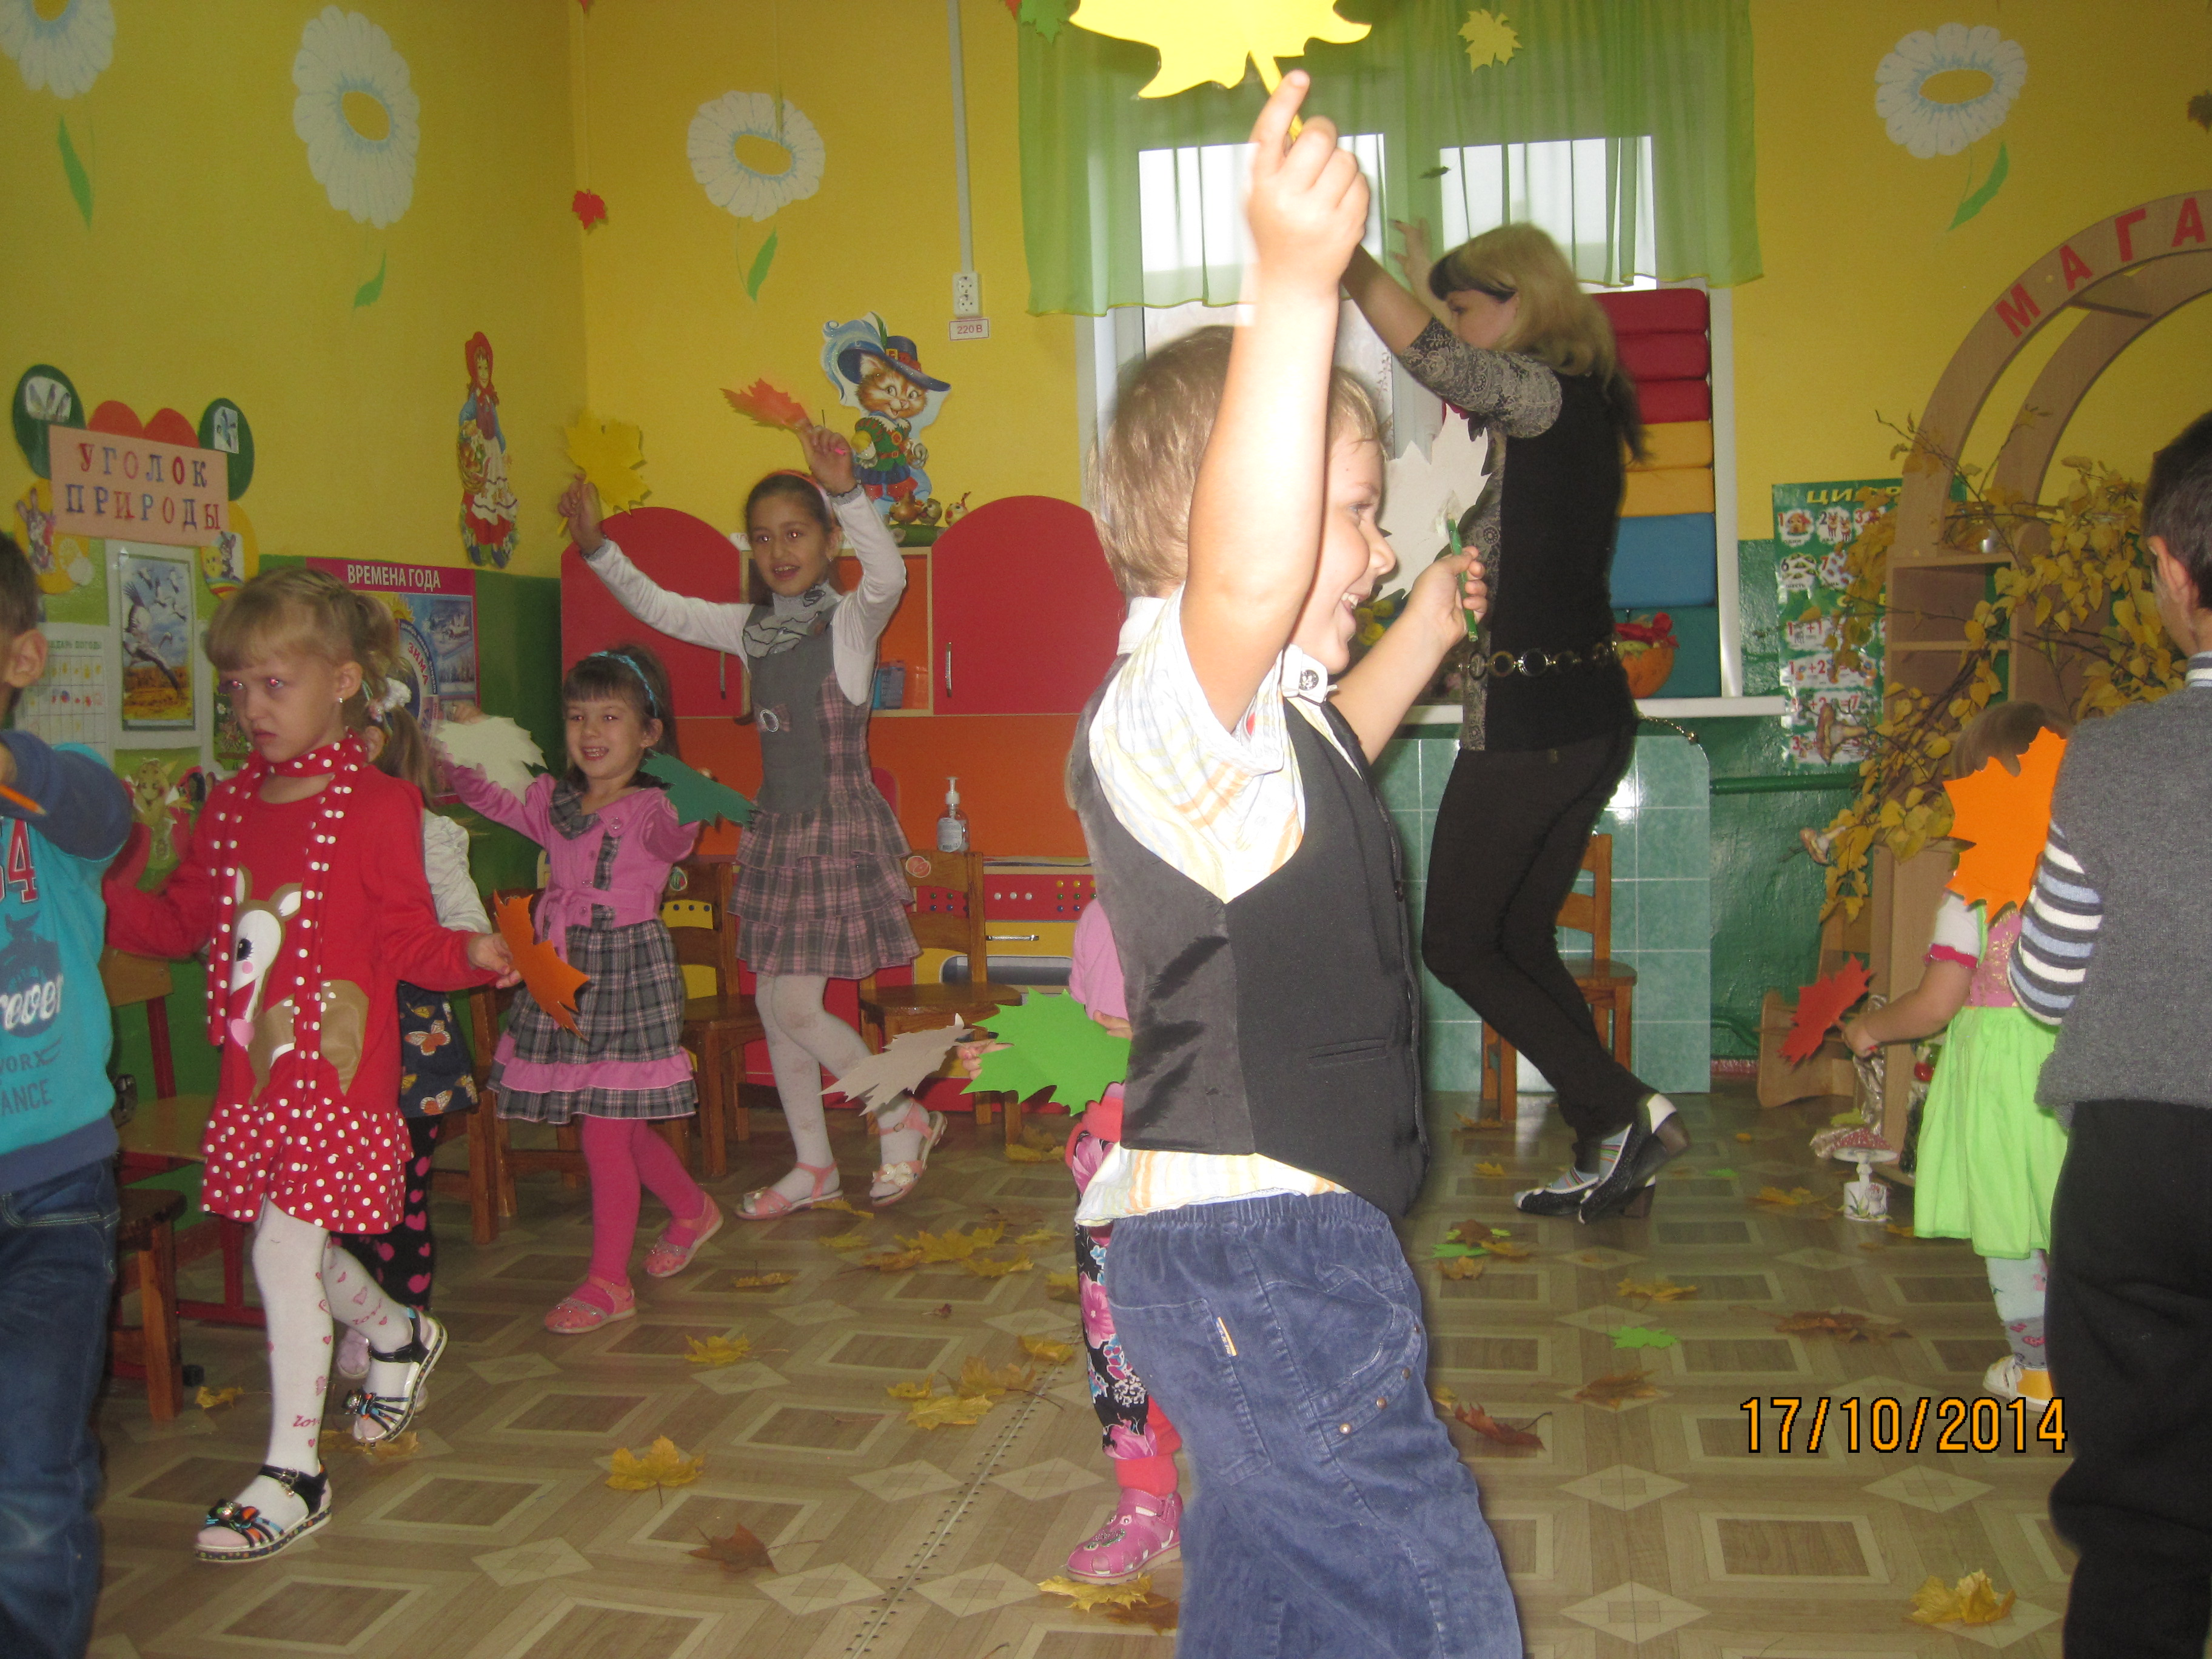 Зозуля Татьяна Алексеевна
воспитатель МБДОУ
«Байцуровского д/с «Чебурашка»

Экологический праздник
«Путешествие в осенний лес»

Цель:
- формировать представление детей о приспособлении животных к изменившимся условиям среды осенью;
Задачи:
- выявить у детей интерес к окружающему миру;
- обогащать представления детей о диких животных;
- развивать у детей интерес к жизни диких животных;
- уточнить, что каждому животному необходимо жилище, пища, тепло и т.д.;
- активизировать словарь: берлога, дупло, норка, дикие животные, запасы на зиму;
- воспитывать эмоциональную отзывчивость;
Предварительная работа:
Рассматривание картин из серии «Дикие животные», рассказ воспитателя о жизни диких животных осенью, заучивание стихов и песен об осени, знакомство с приметами осени, беседа о предстоящем путешествии.
Оборудование и материалы:
Маски медведя, белочки, зайчика, ежика; иллюстрация с изображением ежа, разделенная на восемь частей; макет берлоги медведя, оборудование места для сна ежа, дерево с дуплом для белочки, грибы на дереве, корзина, шишки, макеты грибов, осенние листья, конверт с письмом.
Методы и приемы:
Наглядные методы и приемы (встреча с Зайкой, поиск приготовившихся к зиме животных), наглядно-действенные приемы (составление изображения ежа из частей, собирание грибов, шишек), словесные методы и приемы (беседа о времени года, о диких животных, чтение стихов, загадывание загадок).

Ход мероприятия

Дети входят под музыку в зал. Рассматривают, садятся на стульчики.
Воспитатель:
Ребята, посмотрите, как красиво в зале стало…
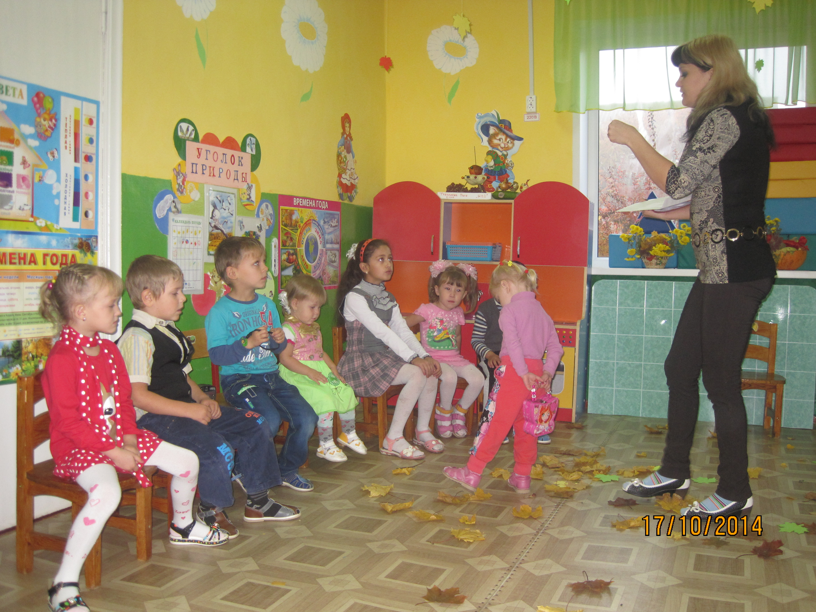 Осень по дорожке
Ходит не спеша,
Под ногами осени
Листики шуршат.
Хмурая погода,
Дождик на дворе,
Птицы улетают
Стаей в сентябре.
Воспитатель:
Ребята, я сегодня утром обнаружила на столе необычное послание. Сейчас я вам его зачитаю.
Знаю лес и лес люблю,
В гости вас к себе зову.
Пусть на солнечной опушке
Раздается звонкий смех,
Игры, конкурсы, забавы.
Приглашаю к себе всех.
Я люблю гулять по лесу,
В лес хожу я каждый день.
Все в лесу мне интересно
Каждый куст и каждый пень.
Я веселый старичок,
Старичок – Лесовичок!
Воспитатель:
Ну что, ребята, примем приглашение веселого Старичка – Лесовичка? В помощь нам он прислал путеводитель, который не позволит заблудиться во владениях лесного хозяина. И так, в путь!
Но путь туда далек, и чтобы наши ножки не устали, давайте поедем на поезде!
Дети встают «паровозиком» - ведущий впереди. Под музыку все топающим шагом двигаются по залу.
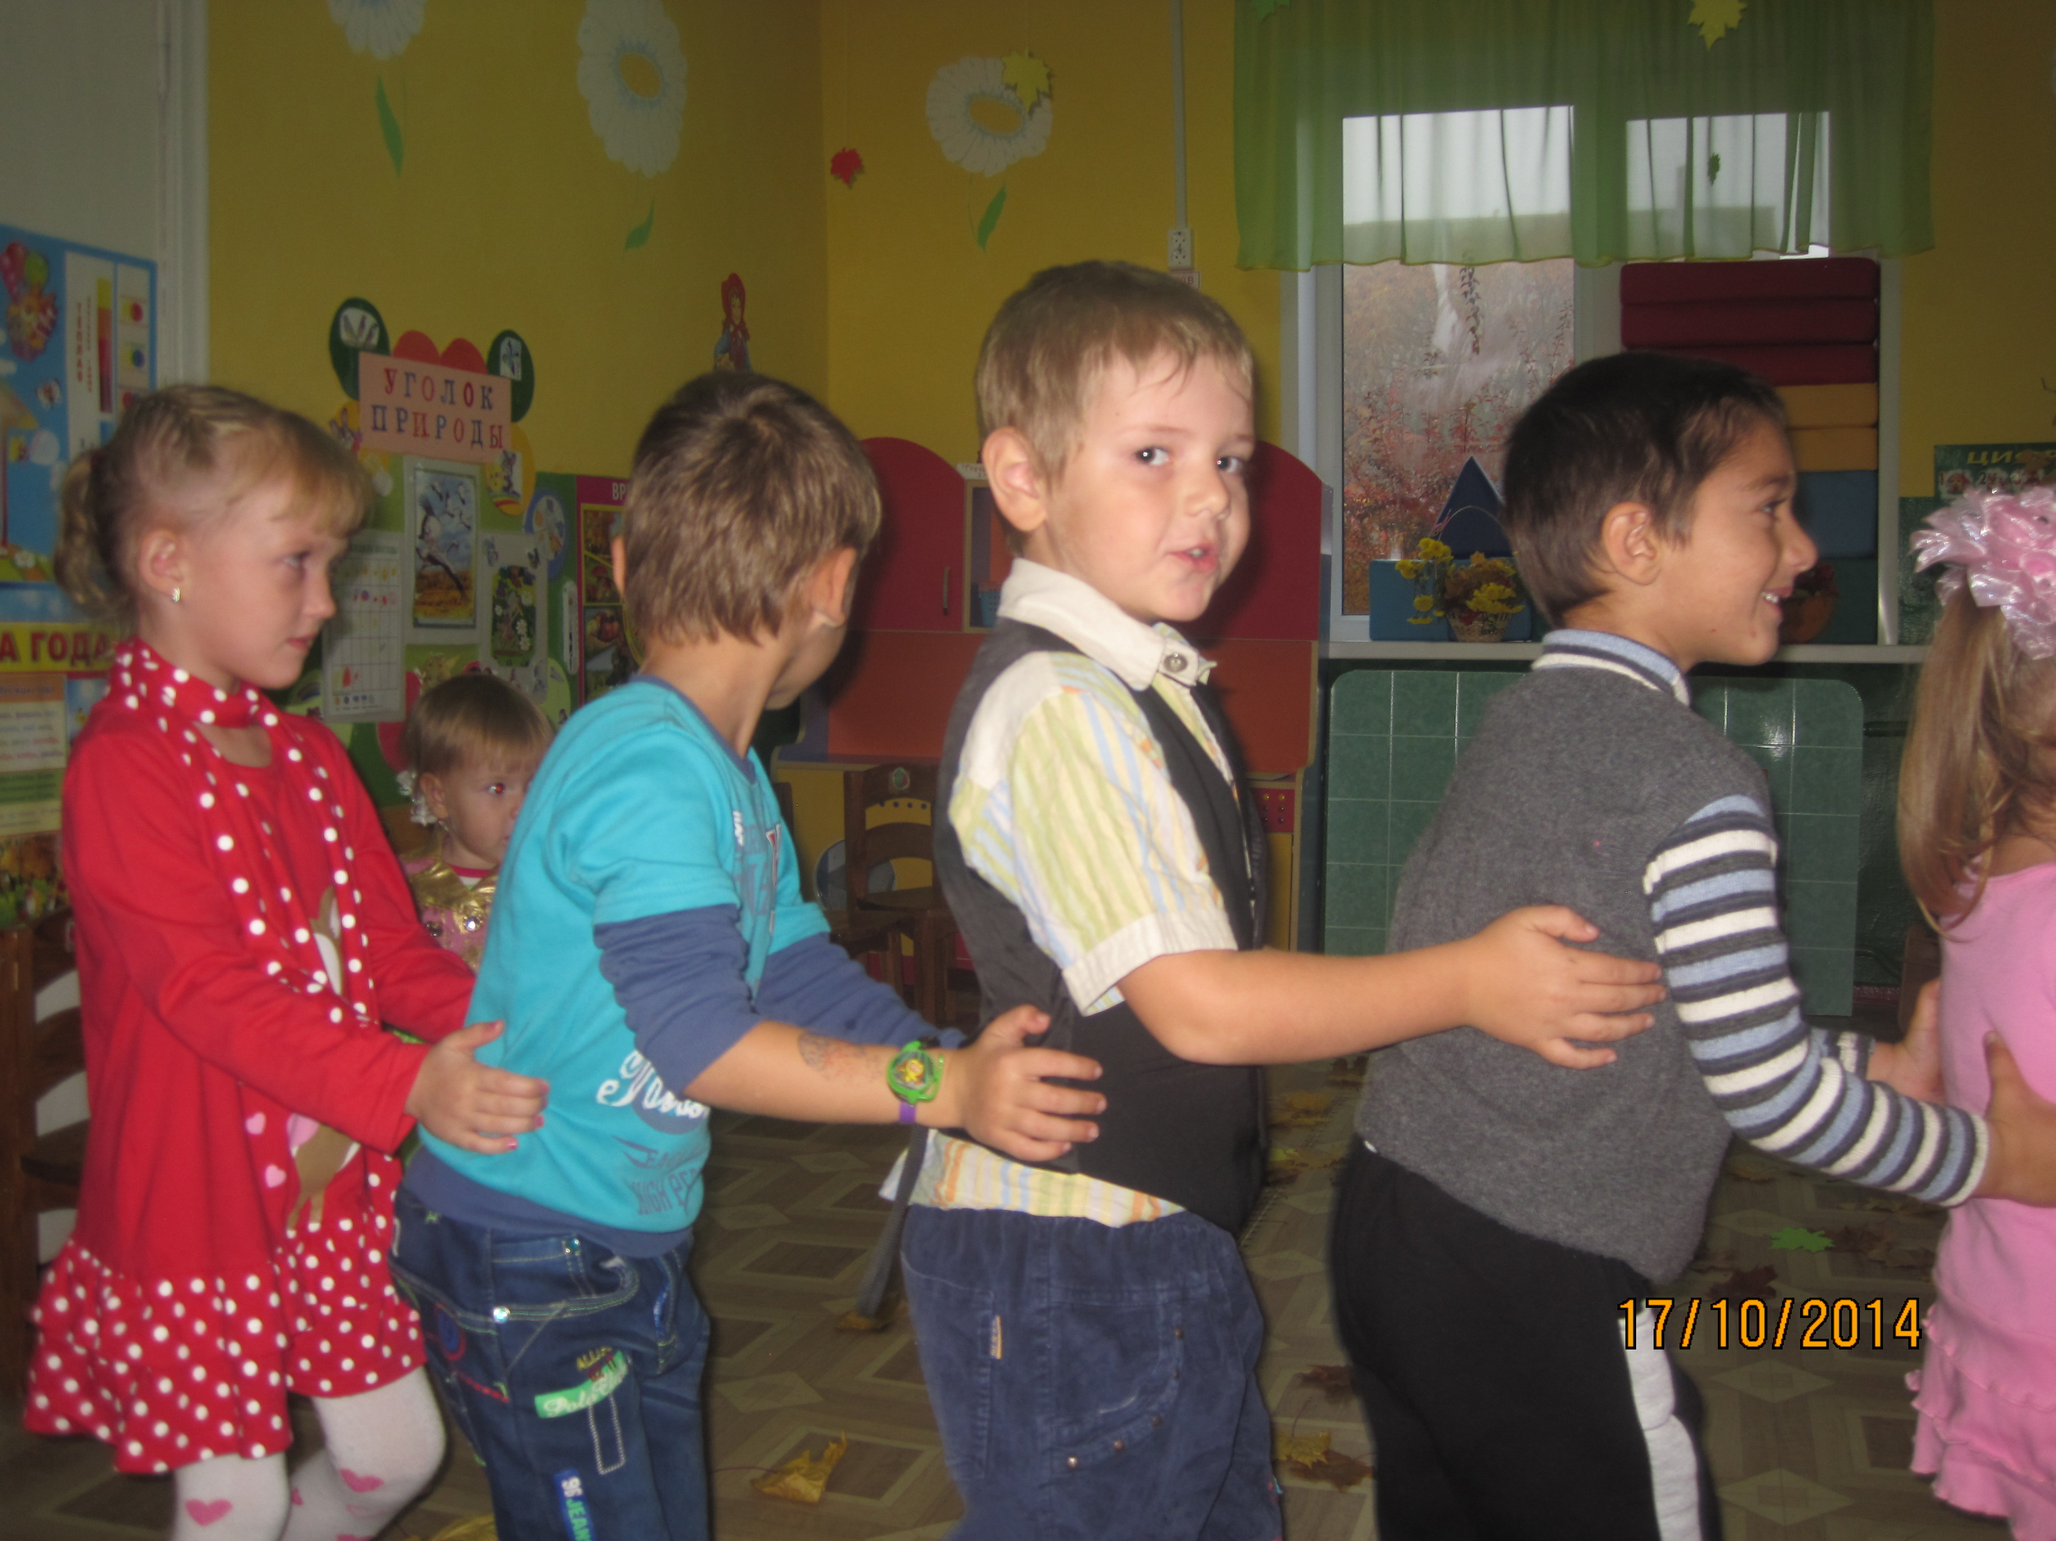

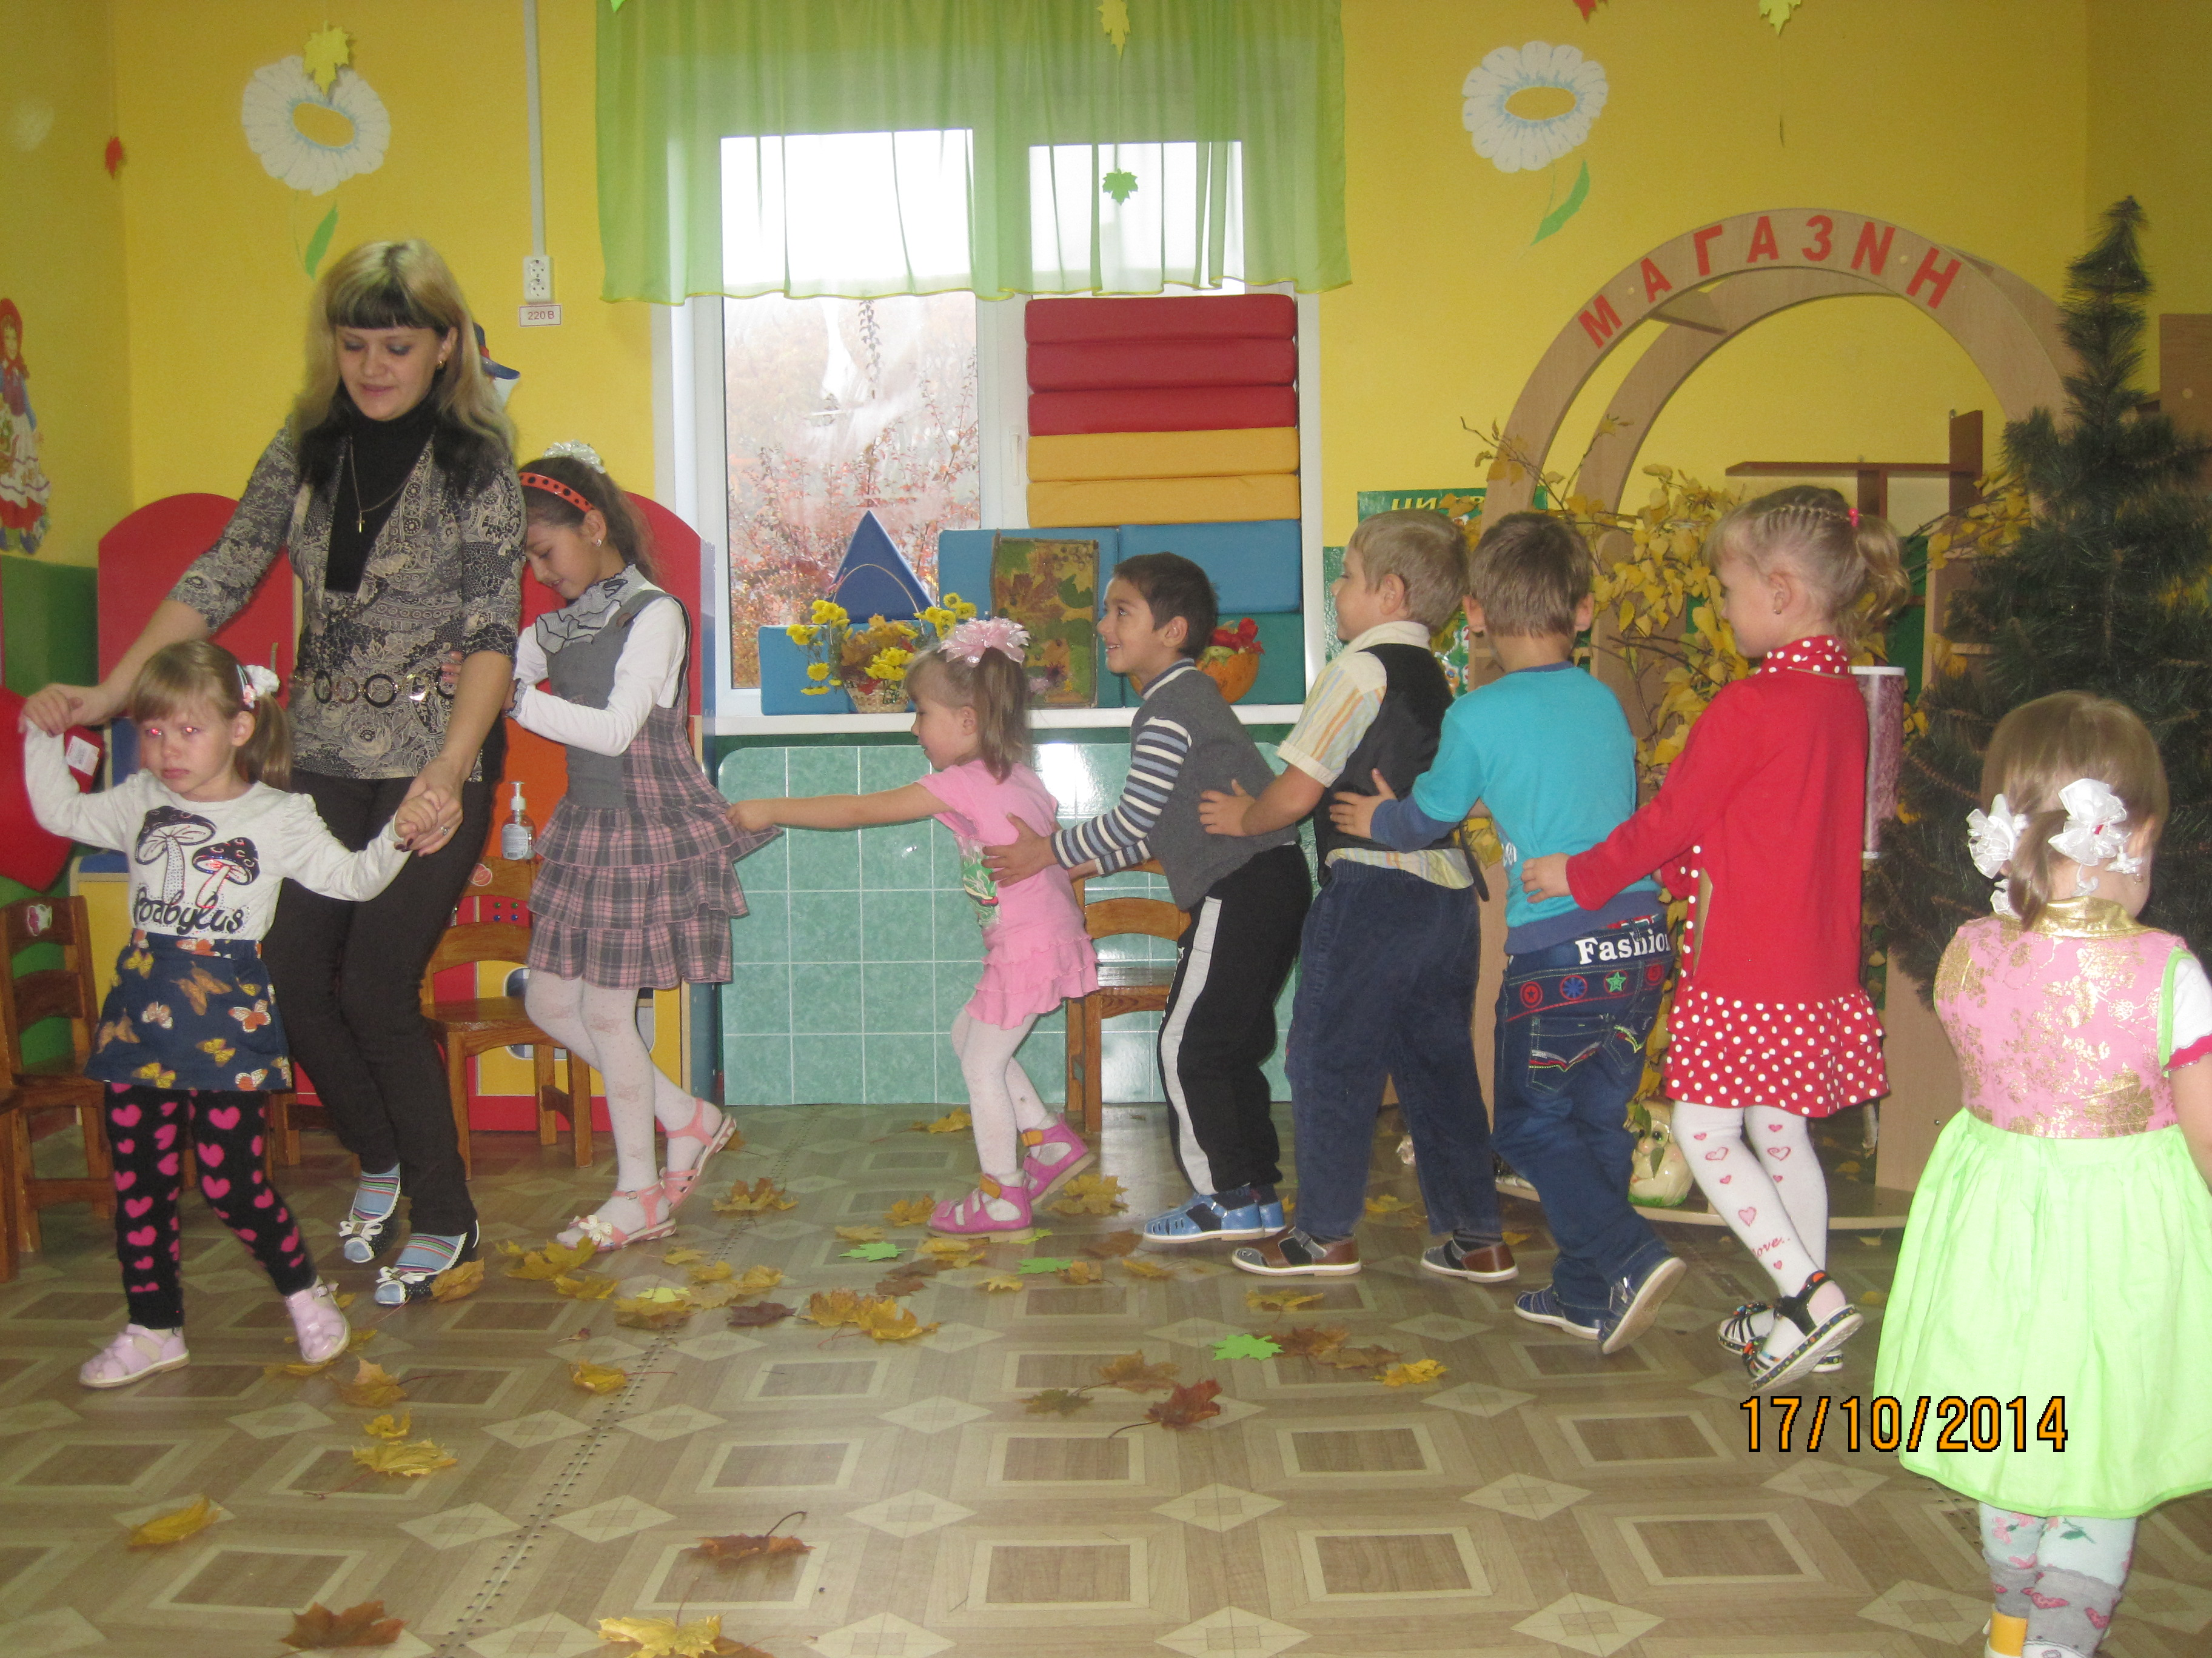

Воспитатель:
Вот и приехали.
Осенью мы в лес идем,
Листья сыпятся дождем,
Под ногами шелестят,
И летят, летят, летят.
Вот и в лесу много листочков: и желтые, и красные - очень красивые!
А кто же украсил наш лес?
Дети: Это осень постаралась!
Воспитатель: А вот и ветерок подул, листочками играет. Давайте с ними потанцуем?
Игра: «Собери листья»
Воспитатель: А давайте теперь потанцуем с осенними листочками?
Танец с осенними листьями.

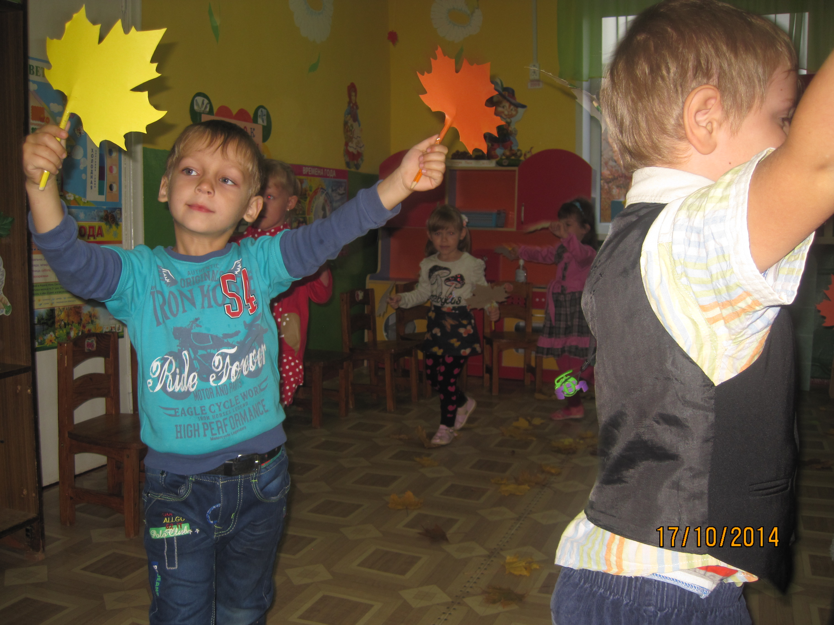

Воспитатель: Дети слышите?
Кто-то песенку поет,
То ли плачет, толь поет?
Входит зайка и плачет.
Воспитатель: Здравствуй, Зайка.
Что случилось?
Почему ты плачешь?
Зайка:
Решил я навестить своих друзей, но гуляя по лесу, не узнал знакомых мест: все изменилось вокруг, на деревьях листьев мало, только елочки одни зеленые стоят, трава пожелтела, тихо в лесу, не с кем даже поговорить. Не смог я найти своих друзей в лесу, а мне так хотелось их увидеть. И тут мне Каркуша по секрету сказала, что вы сегодня собираетесь в путешествие по лесу. Вот так я к вам и попал.
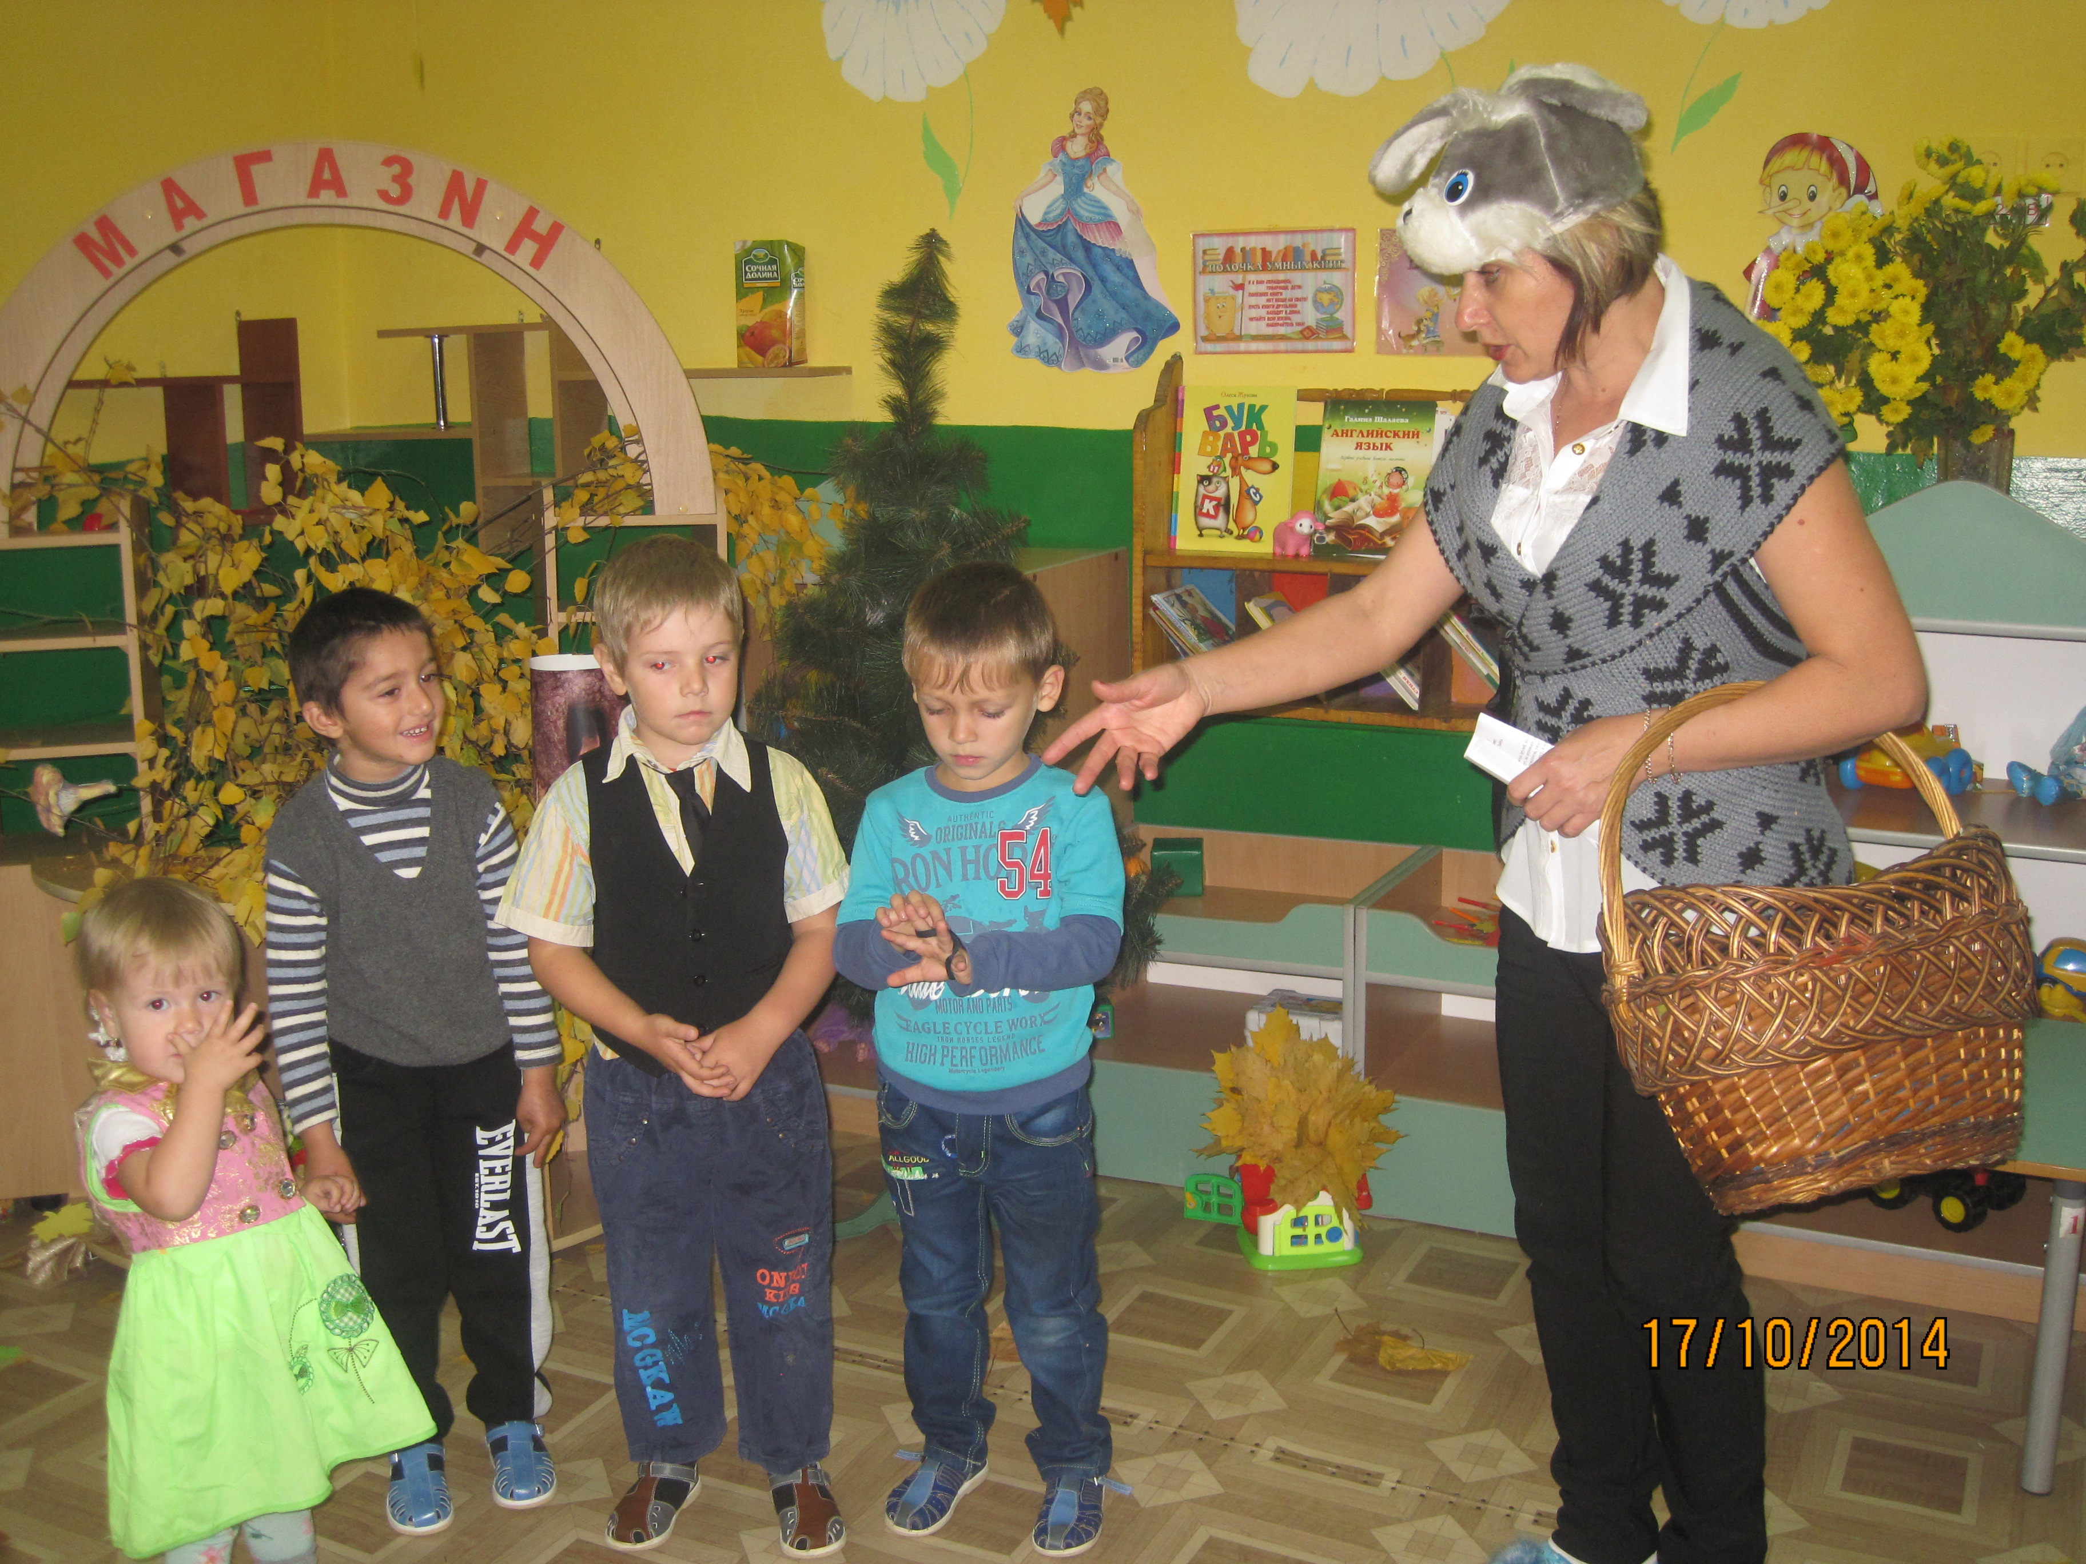

Воспитатель: Зайка, знаешь, почему ты не узнал знакомые места? Сейчас ребята тебе прочтут стихи и расскажут, что же случилось с нашим лесом.
1-й ребенок:
Наступила осень, пожелтел наш сад,
Листья на березе золотом горят.
Не слыхать веселых, песен соловья
Улетели птицы в теплые края.
2-й ребенок:
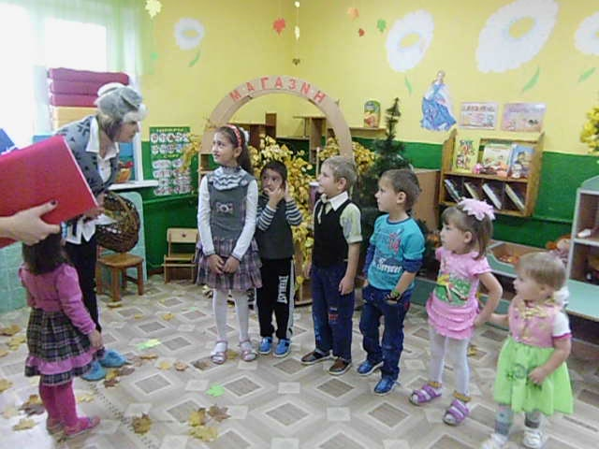Снова осень за окошком,
Дождик сыплется горошком,
Листья падают шурша,
Как же осень хороша!
3-й ребенок:
Каждый листик золотой –
Маленькое солнышко –
Соберу в корзинку я,
Положу на донышко.
4-й ребенок:
Осень на дорожке
Промочила ножки,
Листья подхватила,
В танце закружила.
5-й ребенок:
Ветер листики кружил
И на землю уронил.
Мы пойдем сейчас гулять
И листочки собирать .
6-й ребенок:
Пожелтел зеленый сад,
Листья кружатся, летят.
Дождик часто моросит
Нам гулять он не велит.
7-й ребенок:
Ветер листьями играет
Листья с веток обрывает.
Листья желтые летят
Прямо под ноги ребят.
8-й ребенок:
Листья золотом расшиты,
Тропки дождиком умыты,
В ярких шапочках грибы,
Всё нам, Осень, даришь ты!
9-й ребенок:
Берегу я листики,
Осень продолжается!
Долго, долго у меня
Праздник не кончается!
Воспитатель:
Зайка, вся природа и животные приготовились к зиме. Вот поэтому ты и не нашел своих друзей.
А кто твои друзья, Зайка. Ведь в лесу много животных.
Зайка:
Я вам загадаю загадки, а вы попробуйте отгадать, кто же мои друзья.
- Сама мала, шубка пышна
В дупле живет, орешки грызет. (Белка)
- Неуклюжий, косолапый,
Но попробуй одолеть
Говорят, сосет он лапу,
А зовут его…. (Медведь)
Зайка:
Есть у меня еще один друг, он подарил мне свой портрет. Да вот беда, пока я бежал к вам, ветер нечаянно разорвал портрет на части. Помогите мне сложить части вместе, и вы узнаете, кто же мой третий друг.
Дети из частей выкладывают портрет ежа.
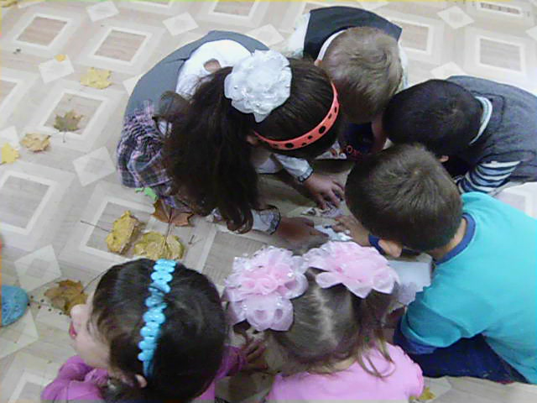

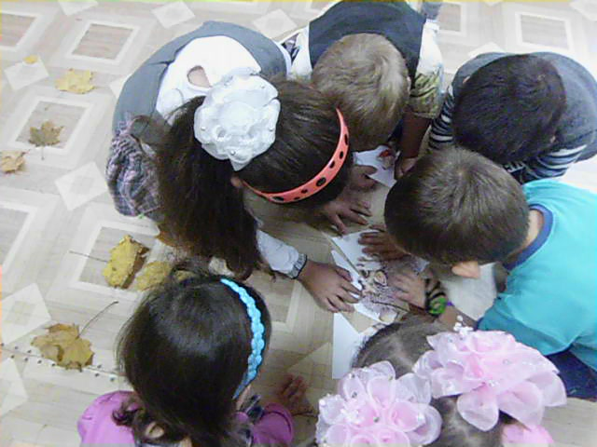
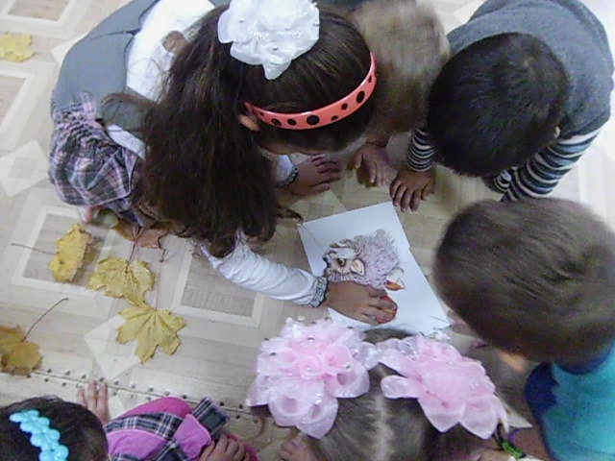

Воспитатель:
Зайка, вот ребята и узнали, кто твои друзья: еж, белка и медведь. Ребята, а поможем зайке найти друзей?
Дети: Да!
Воспитатель:
Песню в путь возьмем тогда.
Дальний путь пройти, быть может,
Песня звонкая поможет?
Песня: «Лесная песенка» (сл.К. Ибряевой, муз.Ю.Чичкова)

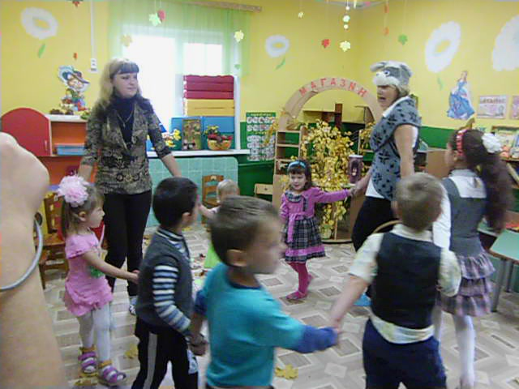Воспитатель:
Вот и пришли мы с вами.
Тихо в лесу, никого не видно.
Лес почти совсем раздет
Ни гнезда, ни птицы нет
Вот зима уж на носу
Все попрятались в лесу
Только елочка одна
Зелена и весела.
Ребята, посмотрите внимательно вокруг себя, вы ничего не видите необычного? Вот какой-то странный лес и горка маленькая возле него. Кто же мог спрятаться в таком укромном месте?
Дети осторожно разгребают листву и находят ежа.
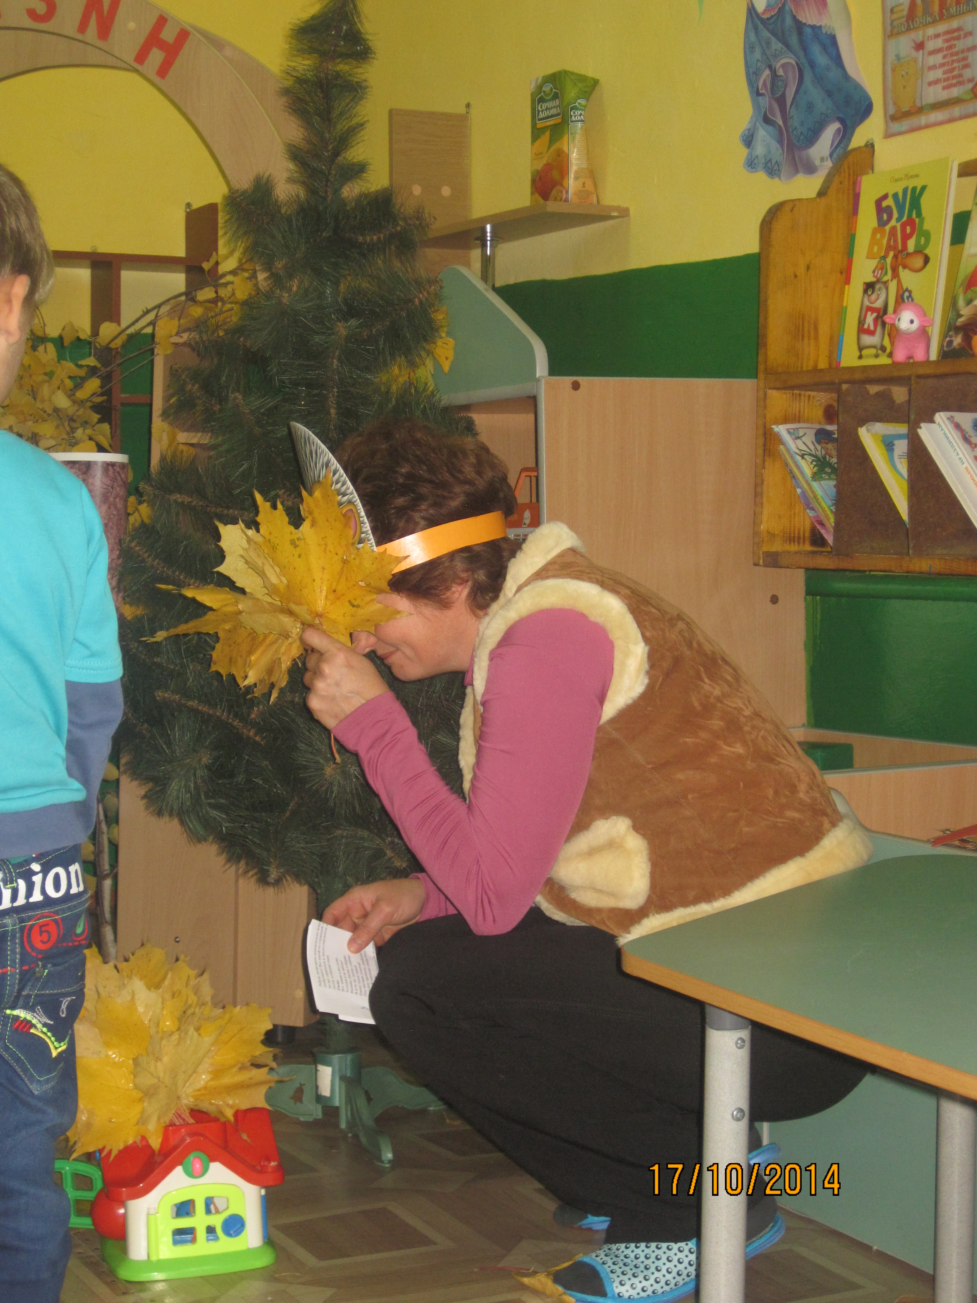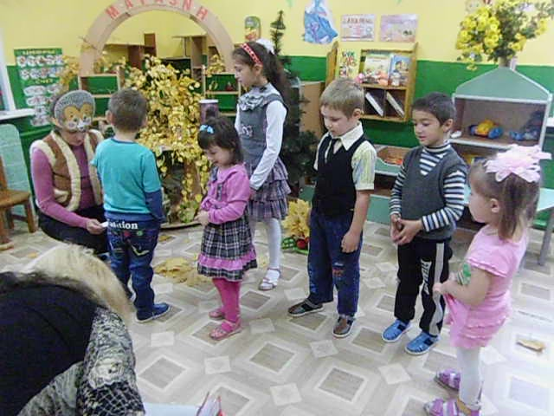

Ежик:
Вот зимою я все сплю,
Холодов я не люблю!
Видишь, листья собираю
В кучу их, потом сгребаю.
Ежику тепло зимой
Под листвою золотой!
Я по лесу пробегал, грибочки на зиму запасаю.
Но в моей корзинке очень мало грибов.
Воспитатель:
Дети, посмотрите, сколько на поляне грибов.
Давайте поможем ежику и наберем ему полную корзину грибов.
Посмотрите, сколько их на поляне.
Игра «Собери грибы» На ковре раскладываются плоские грибы,(мухоморы, боровики, волнушки, лисички, подберезовики, подосиновики). По сигналу воспитателя дети начинают собирать грибы, оставляя на полу мухоморы. После игры ведущая спрашивает, почему не надо собирать мухоморы. Дети объясняют.
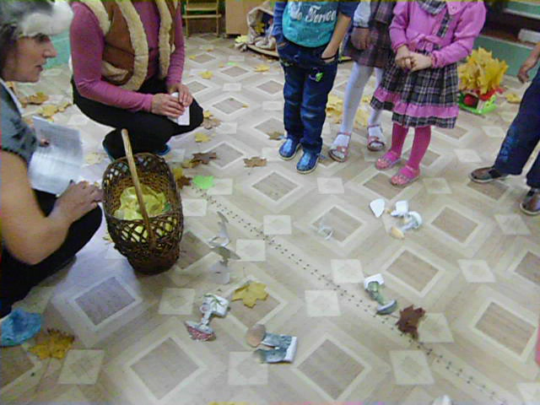

Воспитатель:
Вот, ежик, смотри, сколько у нас грибов для тебя.
Ежика мы уже нашли. А куда же мог спрятаться медведь? Как он приготовился к зиме?
Дети находят берлогу медведя, смотрят, что он там делает.
Без забот и без тревоги
Спит медведь в своей берлоге
Положил он лапу в рот
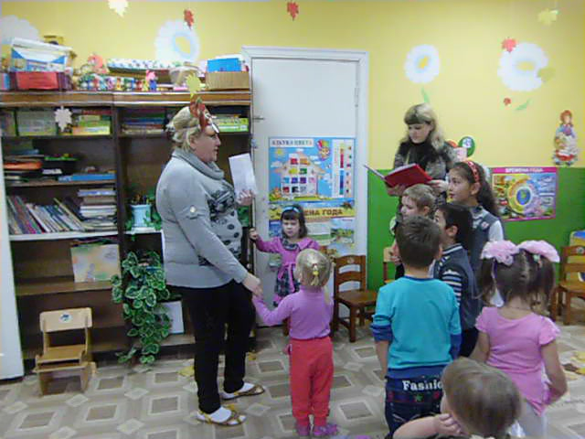И как маленький сосет.
Медвежонок:
Я веселый медвежонок,
Я к зиме берлогу рою,
Буду спать я в ней зимою!
Я зимой люблю поспать,
Лапу вкусную сосать.
А еще, честно говорю,
Очень шишки я люблю!
Будем с вами мы гулять
И шишки собирать!
Ведущая рассыпает на полу шишки.
- Маленькие мишки
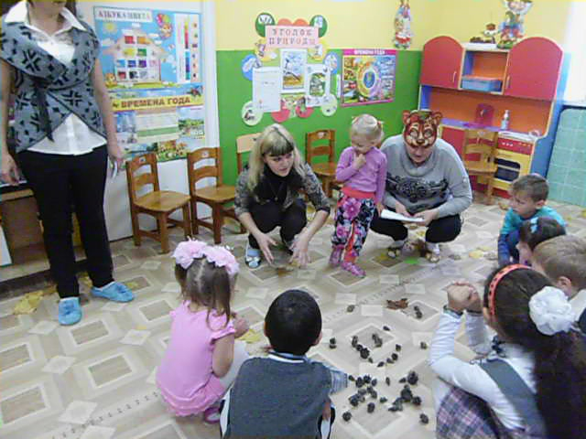На прогулку вышли.
- Шишки увидали,
Быстро побежали.
- Маленькие мишки
Собирают шишки.
- Шишки все собрали,
С нами танцевали.
- Разбросали шишки
Мишки-шалунишки.
- На пеньке сидели,
Спинки себе грели.
- Мишеньки устали,
Глазки закрывали.
- Глазки открывали,
Бегали играли.
- Взяли шишки по одной
И потопали домой.
Дети берут по одной шишке и садятся на стульчики.
Мишка проходит мимо детей с корзинкой, в которую ребята кладут свои шишки.
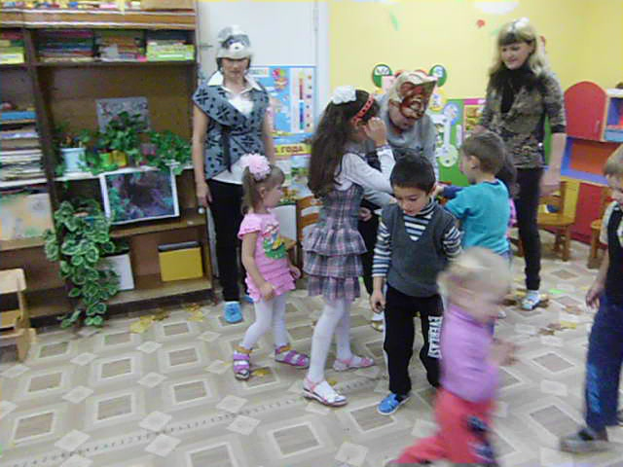Мишка:
Вот спасибо, ребятишки,
Целую корзину шишек
Помогли вы мне собрать,
Теперь можно отдыхать.
Мишка присаживается на пенек.

Воспитатель обращает внимание детей на грибы, которые сушатся на ветках деревьев.
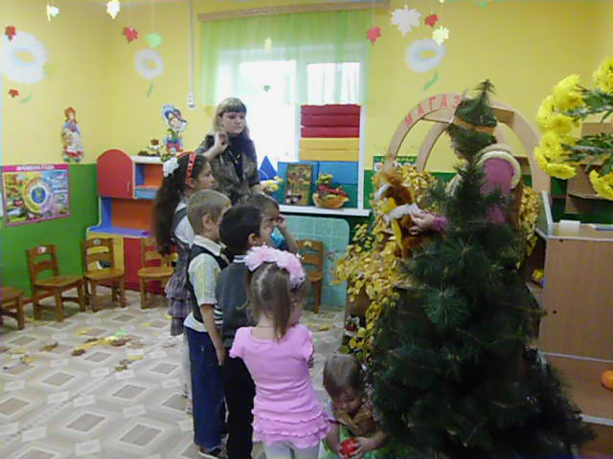Почему грибы на ветках,
На сучках висят верхом
Кто устроил их так ловко,
Кто с грибов очистил сор?
Дети: Белочка!
Воспитатель:
Да это же белочка. Скоро наступит зима, будет холодно и морозно. Но белочка заботливая хозяйка, она заранее сделала запасы еды в кладовых и теперь может спокойно зимовать.
Появляется Белочка, у нее корзинка с грибами.
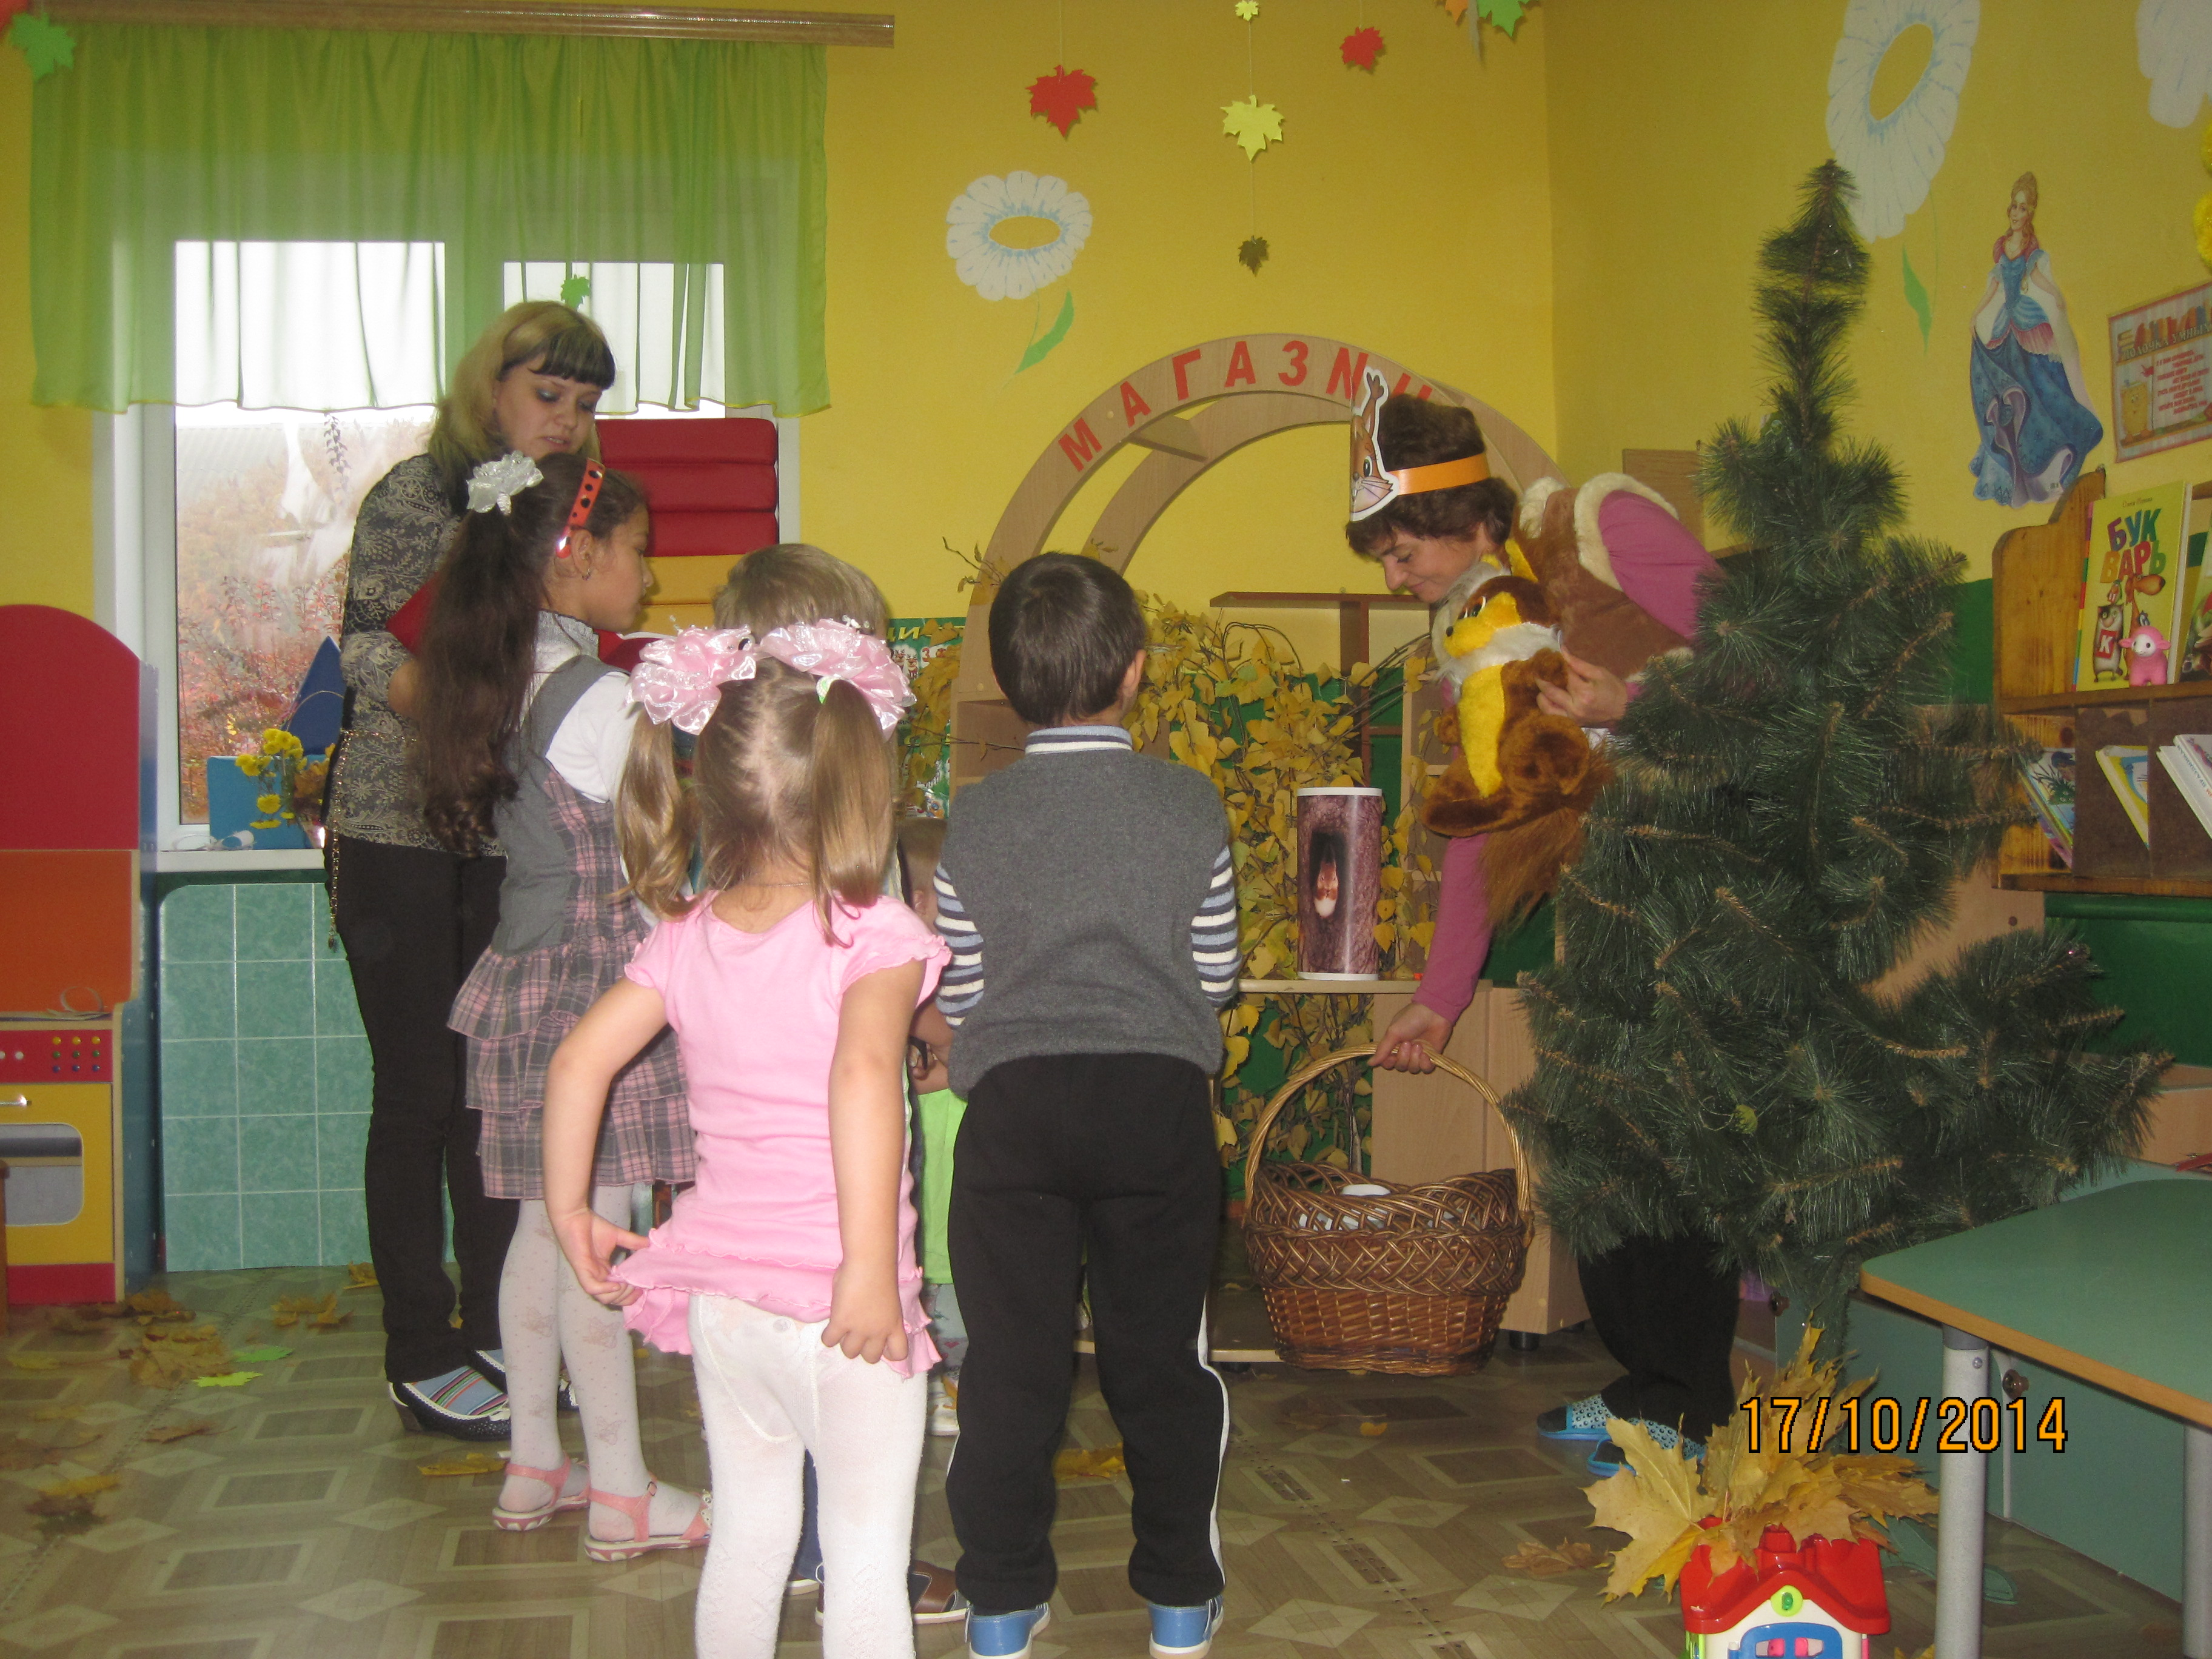

Белочка:
Я - Белочка-умелочка, живу в этом домике.
Мне надо на зиму грибов - опят, груздей, боровиков.
И ягоды люблю я есть,
Их на полянке здесь не счесть.
Белочка:
Я ждала в гости своего друга Зайца и вас, ребята, и приготовила для вас загадки. Ребята, осень приносит нам много овощей. Вы должны отгадать, какие это овощи? Слушайте загадки.
Сидит, красна девица
В темнице, а коса на улице….(морковь)

Без окон, без дверей –
Полна горница людей (огурец)

Стоит ермолка на одной ножке,
На нем сто одежек, не шиты, не кроены,
Все в рубцах. (капуста)

Тронешь пальцем – гладко,
А откусишь – сладко. (яблоко)

Рос сперва на воле в поле,
Летом цвел и колосился,
А когда обмолотился,
Он в зерно вдруг превратился,
Из зерна в муку и тесто.
В магазине занял место. (хлеб)
Песня «Что нам осень принесет?»

Ведущий:
Вот, Зайка, и нашли мы твоих друзей,
Ежика – в сухих листьях и траве,
Медведя – в берлоге,
Белочку – в дупле.
Зайка благодарит детей и дарит им в подарок корзинку с фруктами.
Зайка: Спасибо, вам, ребята, теперь я буду знать, как поздней осенью мои друзья готовятся к зиме. Да и вы, наверное, тоже узнали, как звери готовятся к зиме?
Ведущий:
Ну что, ребята, пора и нам возвращаться в детский сад.
Вдоль дорожки все пойдем, в детский садик попадем.

